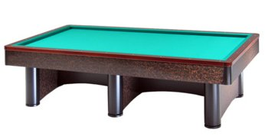

“7^ Prova di Coppa delle Coppe”

Riccione 13-14/02/2016

Orari e sedi di gara:

RA 01 | Cristofori valentino | Sabato 13 ore 12,00 | C.S.B. Perla Verde
RA 02 | Petrini Fabio | Sabato 13 ore 12,00 | “
RA 03 | Molduzzi Luca | Sabato 13 ore 20,30 | “
RA 04 | Garavini Maurizio | Sabato 13 ore 21,30 | “
RA 05 | Riciputi Manuel | Domenica 14 ore 12,00 | “
RA 06 | Bussetti Stefano | Domenica 14 ore 10,00 | “
RA 07 | Turroni Lorenzo | Domenica 14 ore 09,00 | “
RA 08 | Verlicchi Robertto | Domenica 14 ore 11,00 | “
RA 09 | Mini Luca | Domenica 14 ore 10,00 | “
RA10 | De Lorenzi Daniele | Domenica 14 ore 13,00 | “
RA11 | Morelli Sante | Domenica 14 ore 09,00 | “
RA12 | Turchi Fabio | Sabato 13 ore 13,00 | “

Sede di gioco: C.S.B. Perla verde Via Ruffini,12 Riccione (RN) Tel.0541/600005

